南开大学电子信息与光学工程学院
数字逻辑实验
_________________实验报告
五
实验序号 ______________
双稳态触发器
实验名称 __________________________________________
计算机
计算机
_______________ 学院 ________ 系
42
2313725
张耕嘉
姓名 _____________ 学号 __________ 实验台号 _____
B403
一
实验日期及时间____________星期___实验地点__________
2024年11月18日

1、学习掌握基本RS触发器，D触发器和JK触发器的逻辑功能和测试方法。
2、初步了解时序逻辑电路特征。
一．实验目的：

实验仪器 | 型号 | 备注
直流稳压电源 | SS3323 | 提供直流电压
电路实验箱 | TFG6080 | 提供开关、指示灯、电位器等器件
信号发生器
示波器
电子元器件 | 规格 | 数量
74LS00 |  | 1
导线 |  | 若干
7476 |  | 1
7474 |  | 1
 |  | 1
 |  | 1

触发器是时序逻辑电路的基本单元，能够存储一位二值信号。它是一种具有记忆功能的时序器件，输出状态不仅与输入信号有关，还与输入信号的次序有关。触发器必须具备以下两个基本特点：
1、具有两个能自行保持的稳定状态，用来表示逻辑状态的0和1。
2、根据不同的输入信号以及次序，可以置成1或0的状态。本次实验内容主要包括RS触发器、JK触发器和D触发器。
基本RS触发器是各种触发器电路中结构形式最简单的一种，同时，它又是许多复杂电路结构触发器的一个组成部分。
三．实验原理
二．实验仪器及元器件
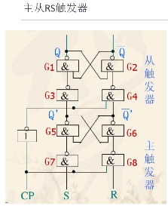
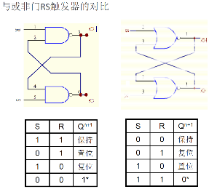
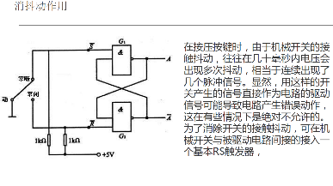
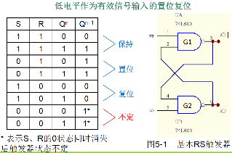
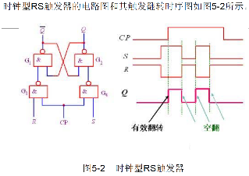
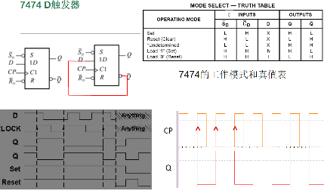
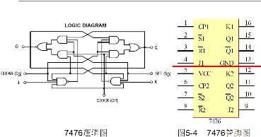
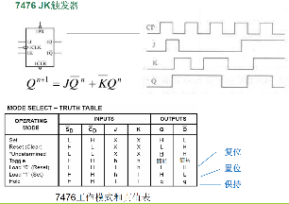
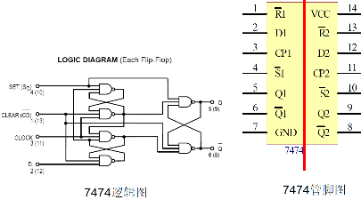

四．实验内容、步骤及要求
1、用7400构成基本RS触发器和时钟型RS触发器（即同步RS触发器），输出端连接LED灯，输入端R、S用逻辑开关控制，做出其状态表。
2、7474为D触发器，接好电路，检测其逻辑功能，在CP端输入连续脉冲（TTL方波），观察记录D=1，D=0，D= 时的输出波形，将时钟信号与输出波形对照，观察触发翻转时刻，解释D触发器的特点。
3、7476为JK触发器，连接电路，在CP端输入连续脉冲，分别设置J=1，K=0；J=0，K=1；J=1，K=1时，7476对应的输出波形，并将时钟信号与输出波形对照，观察出发翻转时刻，解释JK触发器特点。
4、用D触发器7474实现两位二进制加法计数器。
5、如何连接电路将D触发器和JK触发器相互转换。
6、（选作）用7400和7474做一个单脉冲产生电路，每按一次按键S，电路输出一个脉冲，LED灯闪一下。

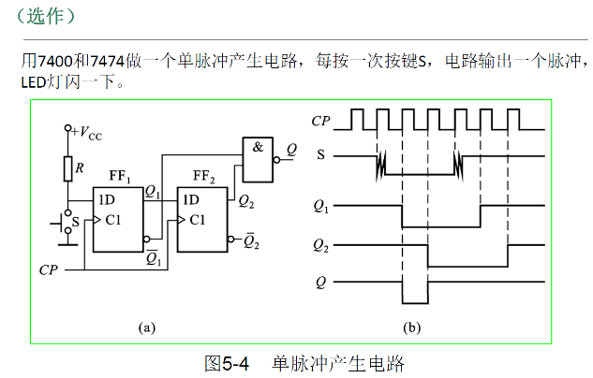
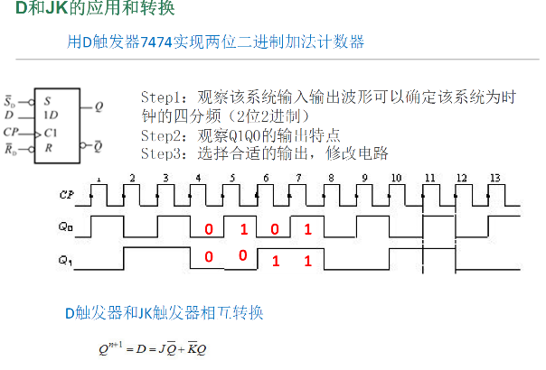

五．实验结果（包括测量数据、曲线、图形等）
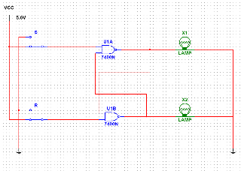
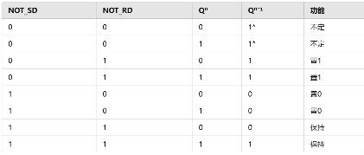
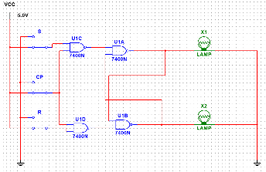
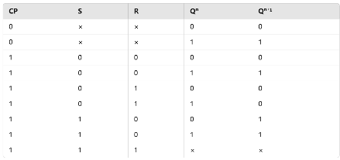
- 基本RS触发器： 时钟型RS触发器：

- D=1时 D=0时

D=NOT_Q时

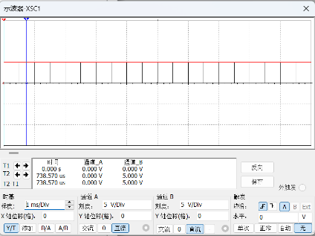
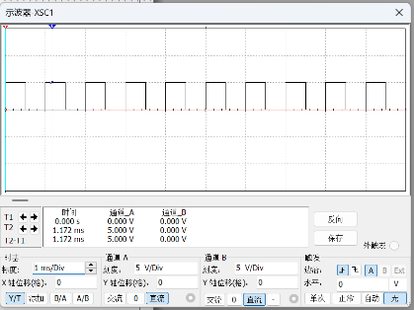
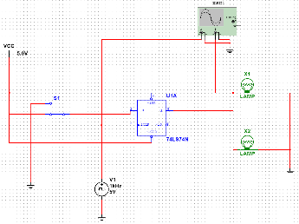
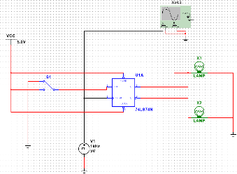

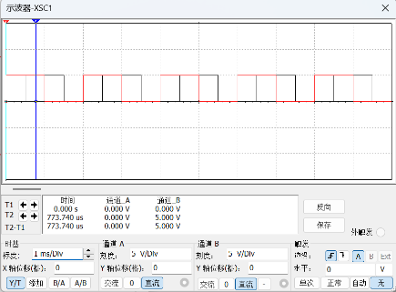
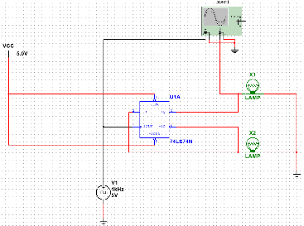
当CP端输入连续脉冲（TTL方波）时，输出波形与输入数据 D 保持同步：当 D=1 时，输出Q在时钟上升沿后保持高电平；当 D=0时，输出Q保持低电平；当D=Q′时，输出Q和Q′在每个时钟上升沿发生翻转，表现为频率减半特性。时钟上升沿是触发翻转的关键时刻，体现了D触发器的边沿触发与同步存储特性。

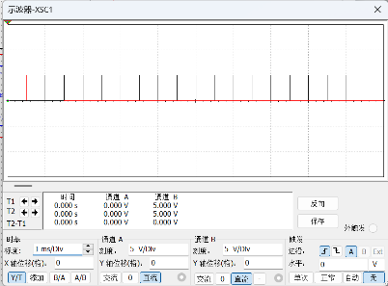
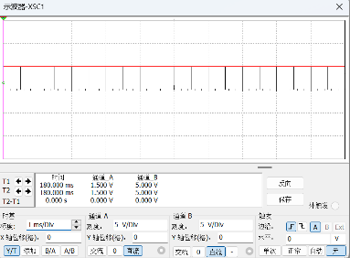
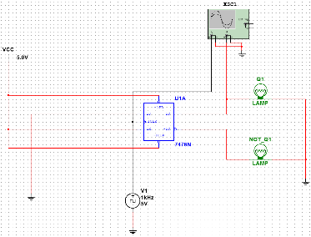
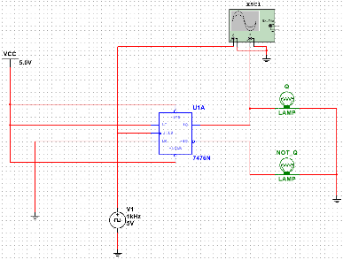
3. J=1，K=0： J=0，K=1：

J=1，K=1：

4. 设Q0以频率1翻转，则Q1以频率1/2翻转，如图设置，时钟信号上升沿到来时，Q0输出翻转。Q1输出翻转。时钟信号上升沿到来时，Q0输出翻转。时钟信号上升沿到来时，Q0输出翻转。Q1输出翻转。

5.（电路图见上） D触发器转化为JK触发器 JK触发器转化为D触发器
功能表如下：

6. 电路图如下

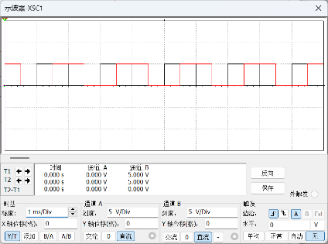
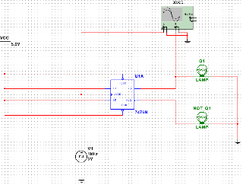
通过实验观察7476 JK触发器，当CP端输入连续脉冲时，输出波形与输入J和K的组合密切相关：当J=1,K=0 时，输出Q在时钟上升沿后始终保持高电平；当J=0,K=1时，输出Q在时钟上升沿后始终保持低电平；当J=1,K=1时，输出Q和Q'在每个时钟上升沿交替翻转，实现频率减半特性。时钟上升沿是触发翻转的关键时刻，体现了JK触发器既能保持状态，又能实现翻转操作的灵活性。

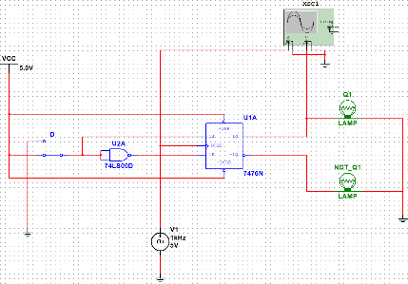
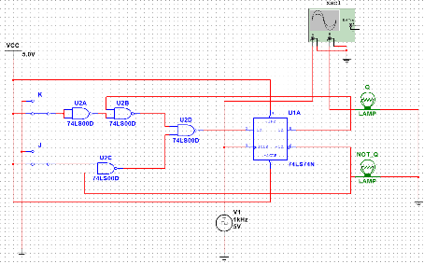
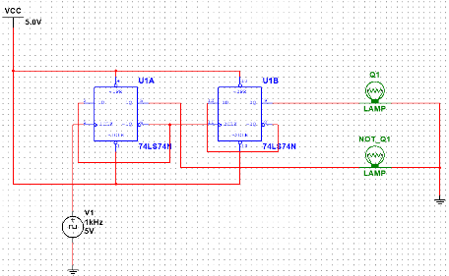

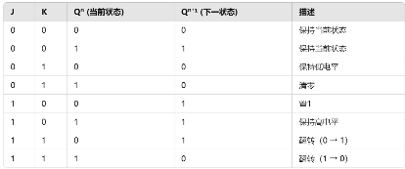
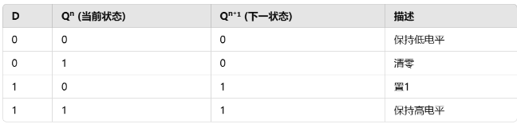

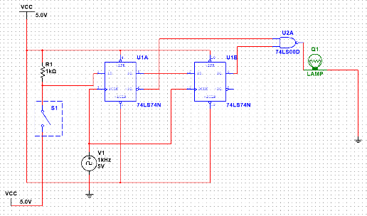

六．实验思考题
1、用与非门构成的基本RS触发器的约束条件是什么？同或非门构成的基本RS触发器约束条件是否一样？
与非门构成的RS触发器：约束条件是S和R不能同时为 0，否则输出状态无效。
或非门构成的RS触发器：约束条件是S和R不能同时为 1，否则输出状态无效。
两种门的约束条件不同，原因在于它们的逻辑特性不同。
2、7474和7476是正沿触发还是负沿触发？
7474和是上升沿触发，即正沿触发。7476是下降沿触发，即负沿触发。

